**Министерство науки и высшего образования Российской Федерации**

Федеральное государственное автономное образовательное учреждение высшего образования

**«НАЦИОНАЛЬНЫЙ ИССЛЕДОВАТЕЛЬСКИЙ УНИВЕРСИТЕТ ИТМО»**

ОТЧЕТ по лабораторной работе

«Готовность к чрезвычайным ситуациям.

Персональная ответственность. Пожарная безопасность» по дисциплине «**Безопасность жизнедеятельности**»

|  |  |
| --- | --- |
| Автор: | Валиев Руслан Норвуз оглы |
| Факультет: | Программной инженерии и компьютерной техники |
| Группа: | P3131 |



Санкт-Петербург 2025

**Цель работы:**

Взять на себя личную ответственность за безопасность моей жизни, здоровья и имущества, разработать и реализовать для себя меры безопасности в пределах моего места проживания и моей семьи для защиты от чрезвычайных происшествий локального и масштабного характера.

**Задачи работы:**

* проанализировать текущие и наиболее **вероятные риски** моей жизни, здоровью и имуществу,
* собрать подробную информацию о **защите моего места проживания от пожарной опасности**,
* разработать и реализовать для себя **предупредительные меры для защиты**

от чрезвычайных происшествий,

* продумать и **предпринять конкретные шаги** для обеспечения максимальной безопасности меня и моих близких.

**Задание 1: Проработка безопасности ежедневной жизни**

Провести анализ вероятных опасностей вашей жизни, здоровью, имуществу безопасности в пределах своего места проживания и своей семьи и реализовать конкретные шаги для минимизации рисков и возможных последствий чрезвычайных ситуаций.

**Пункт 1.1.**

|  |  |
| --- | --- |
| Таблица 1 – Анализ наиболее вероятных в моем месте проживания чрезвычайных ситуаций (масштабных и локальных) | |
| Мой адрес: | *Г.СПб, Проспект Маршака д.12, к.2, кв.80* |
| Масштабные ЧС: | *Пожары, падение беспилотников* |
| Локальные ЧС: | *Аварии* |

Опишите ниже, какие меры предприняты с вашей стороны и со стороны муниципальных органов для минимизации вышеуказанных рисков ЧС.

|  |
| --- |
| Меры по минимизации рисков и последствий масштабных ЧС: |
| *Проведение профилактических мероприятий в рамках осуществления контрольно-надзорной деятельности;*  *Проведение профилактических мероприятий, связанных с оказанием помощи*  *гражданам в повышении уровня пожарной безопасности занимаемых ими жилых помещениях;* |

|  |
| --- |
| Меры по минимизации рисков и последствий масштабных ЧС: |
| *Разработка мер, направленных на обеспечение комплексной безопасности объектов жилого сектора, в том числе в пожароопасный и отопительный период, а также в период проведения праздничных мероприятий.* |

|  |
| --- |
| Меры по минимизации рисков и последствий локальных ЧС в моем доме: |
| *Проведение профилактических бесед в общеобразовательных учреждениях, связанных с правилами дорожного движения;*  *Увеличение количества предупреждающих и запрещающих знаков* |

**Пункт 1.2.**

|  |  |
| --- | --- |
| Таблица 2 – Критические показатели загрязненности окружающей среды в моем месте проживания | |
| Мой адрес: | *Г.СПб, Проспект Маршака д.12, к.2, кв.80* |
| Вещество № 1, класс опасности: | *-* |
| Вещество № 2, класс опасности: | *-* |
| Вещество № 3, класс опасности: | *-* |

Примечание: Используйте [сервис](http://www.cottagesspb.ru/ekologiya/sankt-peterburga/) (для Санкт-Петербурга) для вашего адреса.

Опишите ниже, какие меры предприняты с вашей стороны и со стороны муниципальных органов для минимизации влияния этих токсичных веществ.

Меры по минимизации влияния токсичных веществ, загрязняющих окружающую среду в моем микрорайоне:

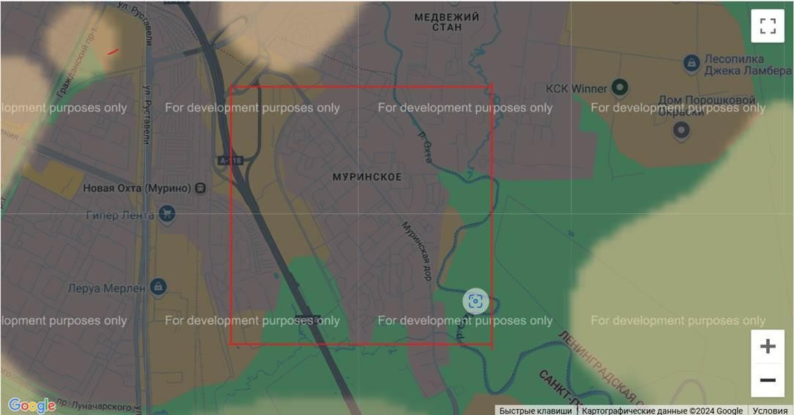

Перейдя на сайт,по карте в моем районе нет каких-либо опсных веществ.

**Пункт 1.3.**

|  |  |
| --- | --- |
| Таблица 3 – Потенциальные угрозы здоровью со стороны организации моего учебного или рабочего места | |
| Мое учебное или рабочее место: | *Рабочий стол дома* |
| Постоянно воздействующие вредные факторы: | *Сидячая работа, напряжение глаз за монитором* |
| Потенциальные факторы риска: | *Риск падений или столкновений, ухудшения осанки и зрения* |

**Пункт 1.4.**

|  |  |
| --- | --- |
| Таблица 4 – Список шагов для защиты моей жизни, здоровья, имущества | |
| Предпринятые меры и шаги: | *Делать перерывы для разминкок глаз и спины* |

|  |  |
| --- | --- |
| Таблица 4 – Список шагов для защиты моей жизни, здоровья, имущества | |
| Планируемые в ближайший  месяц шаги: | *Купить специализированное кресло, для более комфортной работы* |

**Задание 2: Ответственные и доверенные лица**

Выяснить, составить в список, записать в телефон контакты всех лиц и организаций, обращение к которым экстренно потребуется в случае чрезвычайной ситуации. Для государственных организаций – дополнительно выяснить адрес.

**Пункт 2.1.**

|  |  |
| --- | --- |
| Таблица 5 – Список контактов экстренных служб (телефоны и адреса) | |
| Районная поликлиника | *Городская поликлиника 22 «Новая охта» ул. Корнея Чуковского, д.5, к.1 (+7 (812) 246-74-49)*  *Вызов врача на дом-+7 (812) 246-51-22*  *Отделение скорой помощи, ул. Большая Пороховская, д.22(+7 (812) 227-64-55; +7 (812) 222-33-38)*  *Диагностический центр «Новая охта». Лаборатория Хеликс-аллея Евгения Шварца, д.12, к.2 (+7 (800) 700-03-03)* |
| Травмпункт | *Травмпункт Медицентр,Охтинская ал.,18 (+7 (812) 640-55-*  *25)*  *Травмпункт «Coris», наб. Черной речки д.41, к. 2Б(+7 (812) 200-48-08)* |
| Больница | *Красногвардейская РБ, ул. Ярморочная, 1 (+7 (962) 422-94-56)*  *Клиническая инфекционная больница им. С.П. Боткина, Пискаревский пр., д.49, к.1 (+7 (812) 409-78-87)*  *СМ-Клиника, Выборское ш., д.17, к.1 (+7 (812) 565-76-10)* |
| Отделение полиции | *Участковый пункт полиции, Муринская дорога, 84 (+7 (812) 573-16-20) График работы: вторник с 6:00 до 8:00; четверг с 6:00 до 8:00*  *Районное отделение полиции, Ириновский пр., 46 (+7 (812)*  *573-16-13)* |
| Пожарный надзор | *Большеохтинский пр., 3 (+7 (812) 224-27-84)* |

|  |  |
| --- | --- |
| Таблица 5 – Список контактов экстренных служб (телефоны и адреса) | |
| Глазной центр | *Отделение неотложной офтальмологической помощи, Литейный пр., д.25 (+7 (812) 458-70-54)* |
| Коммерческая скорая помощь | *+7 (812) 445-62-84*  *+7 (812) 327-13-13* |
| Роддом | *+7 (812) 331-63-20*  *+7 (812) 702-68-60*  *Коммерческий: +7 (812) 565-97-82* |

**Пункт 2.2.**

|  |  |
| --- | --- |
| Таблица 6 – Список контактов ответственных и доверенных лиц | |
| Адвокат | Негара Екатерина Александровна |
| Страховая компания | *PECO-Гарантия (+7 (965) 020-52-60)* [*spb@reso-garant.spb.ru*](mailto:spb@reso-garant.spb.ru) |
| Участковый полицейский | Рязанцев Юрий Сергеевич  Центральный 52 отдел Красногвардейского района  +7 (812) 445-13-41  [plot52spb@mail.ru](mailto:plot52spb@mail.ru) |
| Участковый врач | *Бычкова Алена Васильевна, +7 (961) 647-44-98, Городская*  *поликлиника 22 «Новая охта», 12 участок* |
| Управляющая компания | *Смайл, среднеохтинский пр., 48*  *+7 (812) 227-84-35* |
| Охранный комплекс | *+7 (812) 313-23-88* |
| Лифтовой сервис | *+7 (812) 327-44-96* |
| Сантехник | *+7 (981) 700-09-03* |
| Электрик | *+7 (966) 825-57-57* |
| Оконный мастер | *+7 (992) 192-20-08* |
| Ремонт дверей и замков | *+7 (965) 793-57-57* |
| Родственники | *Валиева Сона Алей кзы* |

|  |  |
| --- | --- |
| Таблица 6 – Список контактов ответственных и доверенных лиц | |
| Няня / уборщица | *Кормаков Маким Вахтангович* |

Примечание: Список контактов доверенных и ответственных лиц допускается и поощряется изменять, расширять и дополнять, своевременно обновлять.

Распечатайте данный список и закрепите в прихожей или на вашем рабочем месте. Сохраните контакты в ваш телефон и поделитесь ими с вашими близкими. Полезно будет распечатать и вложить список самых важных контактов в ваш паспорт на случай непредвиденной ситуации.

**Задание 3: Пожарная безопасность**

Ознакомиться с доступными мерами предупреждения и борьбы с пожарами в вашем месте проживания, составить фотоотчет.

**Пункт 3.1.**

|  |  |
| --- | --- |
| Таблица 7 – Высокая пожарная нагрузка в месте моего проживания | |
| Пожароопасный объект № 1 | Утюг |
| Пожароопасный объект № 2 | Розетки |
| Пожароопасный объект № 3 | Кухонная плита |

Опишите ниже, какие меры предприняты с вашей стороны для минимизации пожарной опасности перечисленных выше объектов.

|  |
| --- |
| Меры по снижению пожарной опасности в месте моего проживания: |
| Постоянная проверка состояния пожароопасных объектов, а также бдительность и осторожность |

**Пункт 3.2.**

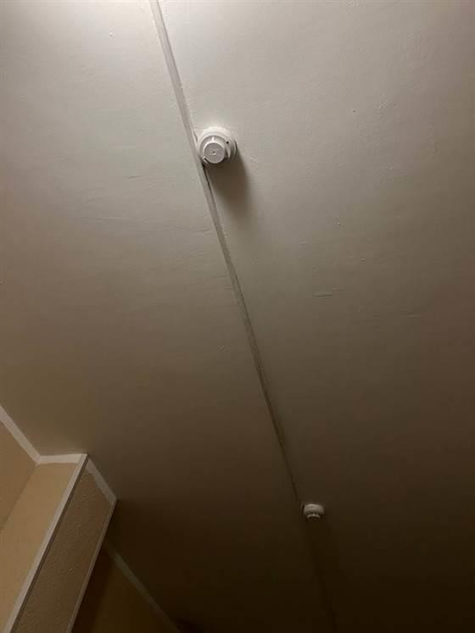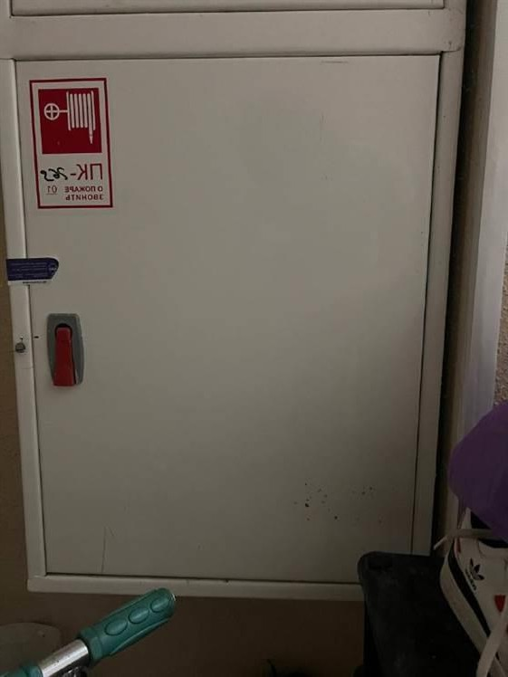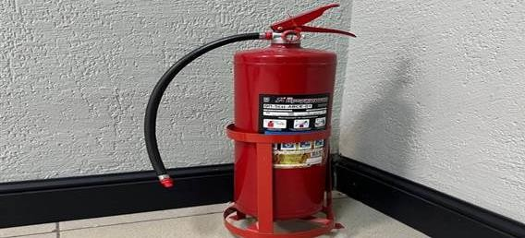

**Пункт 3.3.**

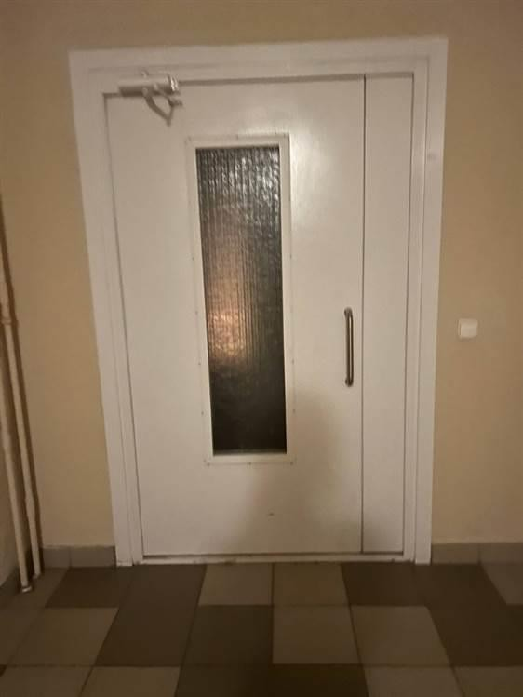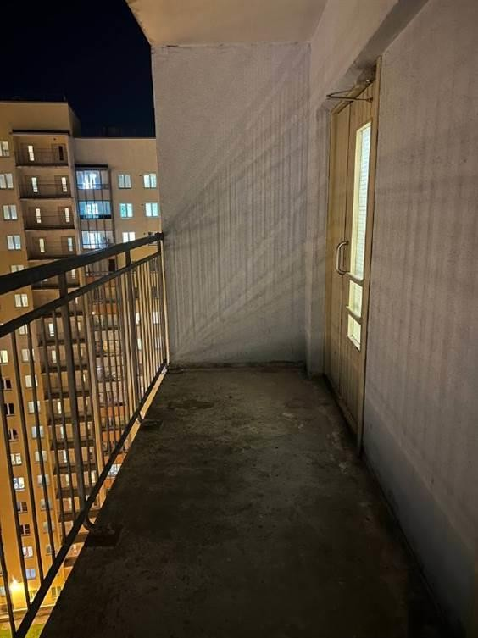

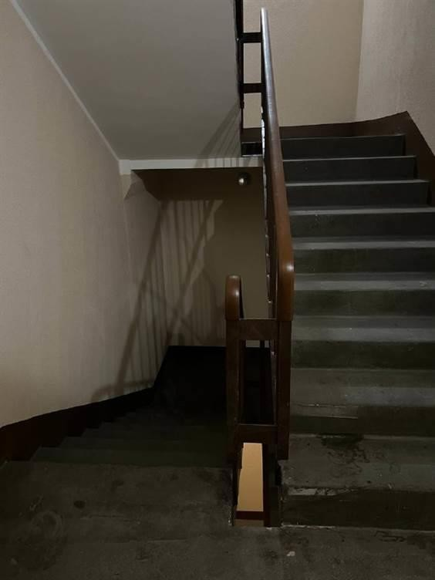

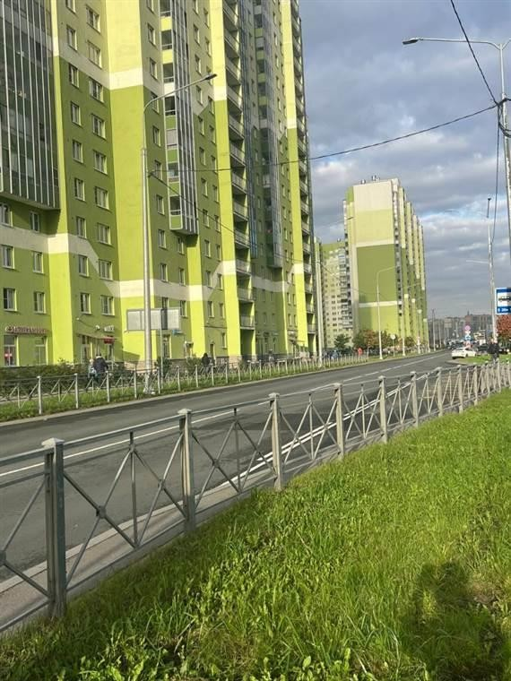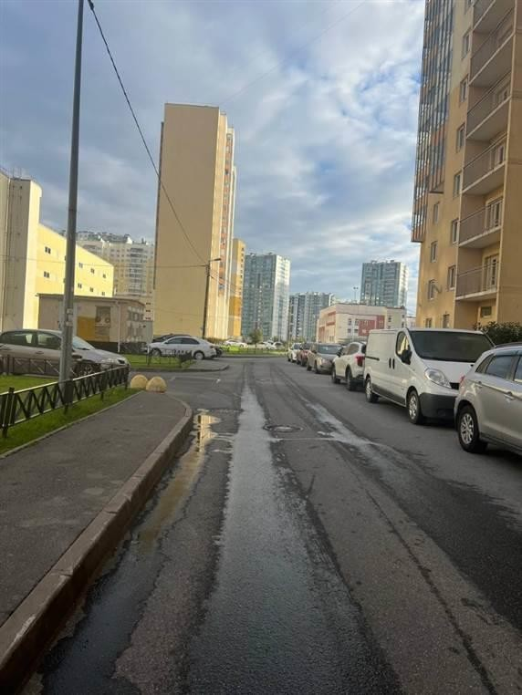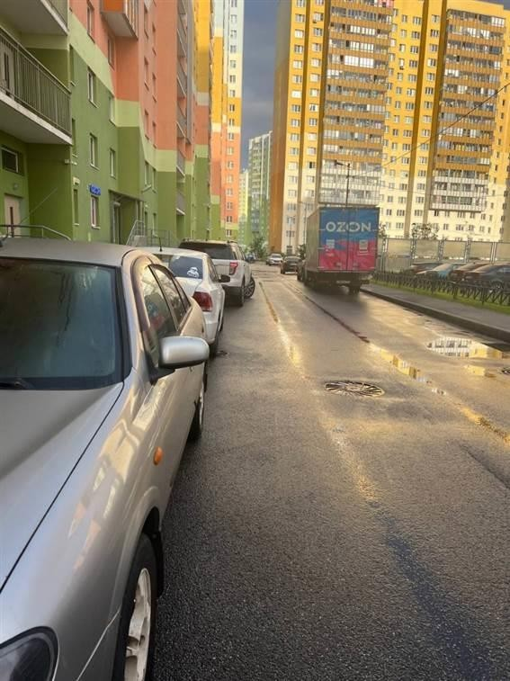

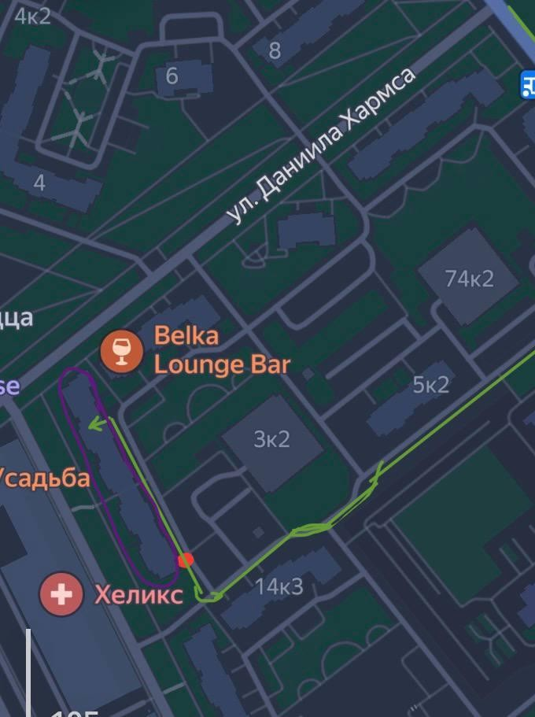

**Выводы по лабораторной работе:**

В ходе выполнения лабораторной работы "Готовность к ЧС" мной были проведены исследование и анализ различных аспектов безопасности в жизни. Оказалось, что наиболее полезным было составление таблицы с контактами отвественных и доверенных лиц, а также умение оценить потенциальные опасности.

Самым важным для меня с практической точки зрения стало осознание

необходимости быть готовым к различным чрезвычайным ситуациям, каким бы они ни были. Ранее я мало задумывался над тем, как обеспечить безопасность

себе и своим близким в случае аварии, пожара или другого чрезвычайного происшествия.

В результате полученных знаний и навыков я изменил свою стратегию защиты себя и своих близких. Теперь я знаю, как правильно реагировать на угрозы

безопасности и что делать при различных ЧС.

Благодаря проведенной работе я стал более ответственно подходить к вопросам безопасности своей жизни и жизни своих близких. Я понял, что готовность к чрезвычайным ситуациям – это необходимость, которую нельзя недооценивать.